
Відділ освіти Жашківської
райдержадміністрації
Районний методичний кабінет

Дошкільний навчальний заклад №6
«Золотий ключик»
м. Жашків
ДНЗ №6
«Золотий ключик»



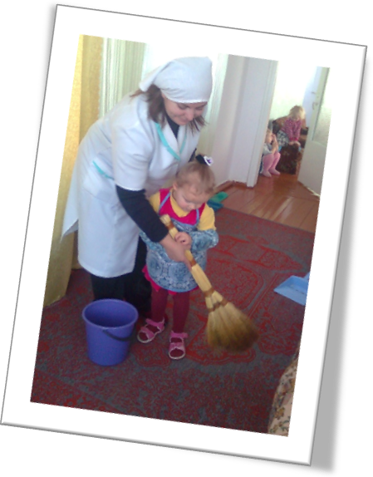
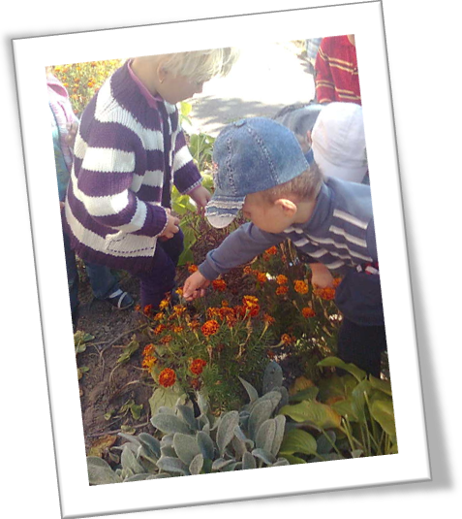

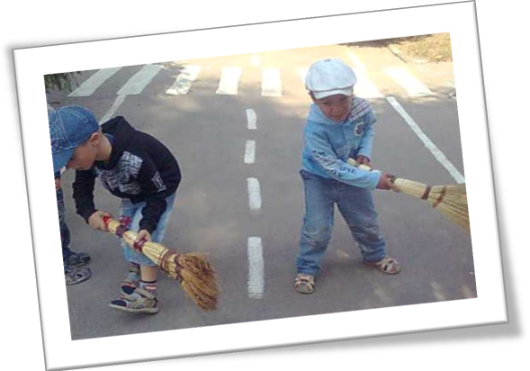

2011р.

План роботи:

- 9.30 – 10.00 - Реєстрація учасників семінару.
- 10.00 – 11.00 – Круглий стіл «Диференційований підхід у креативному розвитку дошкільників в трудової діяльності»:
- Базовий компонент дошкільної освіти та программа «Я у Світі» про використання диференційованого підходу у навчанні дошкільнят;
- Тезнологія диференційованого навчання у трудовій діяльності;
- Методичні рекомендації щодо проведення диференційованого навчання в трудовій діяльності;
- Види диференціації, їх вплив на розвиток особистості дошкільників.
- 11.00 – 11.20 - Перегляд одного з видів трудової діяльності на засадах дифенційованого підходу в середніх группах.
- 11.20 - 11.40 – Експрес - іформація : огляд розвивального середовища в группах.
- 11.40 – 12.00 – Обмін думками «Що ми дізналися про диференціацію».

«Розкажи – і я забуду, покажи – і я запам’ятаю, дай спробувати – і я зрозумію…»
Китайське прислів’я

За «Словником іншомовних слів», диференціація (з франц. – різниця, відмінність) – поділ, розчленування цілого на якісно відмінні частини.
Диференційоване навчання – це:
- Форма організації освітнього процесу, коли педагог працює з групою дітей, яка складена з урахуванням якихось значущих для навчання загальних якостей;
- Частина загально дидактичної системи, яка забезпечує спеціалізацію освітнього процесу для різних груп дітей, які навчаються.

Диференціація навчання або диференційований підхід до навчання – це :
- Створення різноманітних умов навчання для різних груп дітей із метою врахування особливостей їх контингенту;
- Комплекс методичних, психолого педагогічних і організаційно-управлінських заходів, які забезпечують навчання в гомогенних групах.

Технологія диференційованого навчання в трудовій діяльності
Технологія диференційованого навчання в трудовій діяльності являє собою сукупність організаційних рішень, засобів і методів диференційованого навчання, яке охоплює визначену частину освітнього процесу.

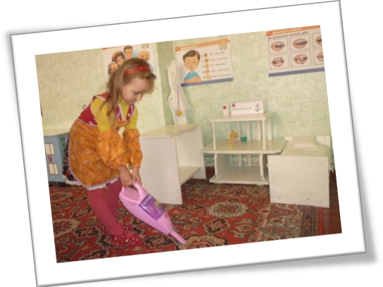
Види диференціації та їх вплив на розвиток особистості в дошкільному віці
За характерними індивідуально-психологічними особливостями дітей, які складають основу формування гомогенних груп, виокремлюють такі види диференціації:
- За віковим складом(вікові групи, різновікові групи);
- За статтю (хлопчики, дівчатка, змішані групи, команди тощо);
- За галуззю інтересів (мистецтво,наука, студії, гуртки тощо);
- За рівнем розумового розвитку (за рівнем досягнень, ЗУНів);
- За особистісно-психологічними типами (тип мислення, темперамент тощо);
- За способом сприймання інформації;
- За рівнем здоров’я (фізкультурні групи, групи з порушенням зору, слуху тощо);
К.Й. Щербакова виокремлює ще й такі види диференціації:
- За здібностями (загальними, спеціальними);
- За нездібністю до навчання (групи вирівнювання)

В.І. Кузьменко пропонує основні принципи комплектування груп за такими ознаками:
- За бажанням чи інтересом дітей (до того чи іншого виду діяльності, матеріалу);
- За законами психологічної сумісності (не руйнувати природні угрупування дітей, а включатися в них);
- За принципами педагогічної діяльності (з урахуванням компетентності дитини в тій чи іншій сфері життєдіяльності).

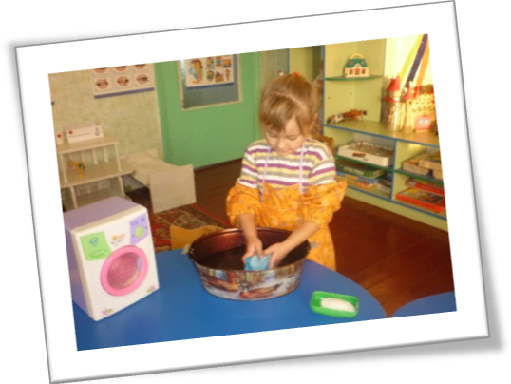
Диференціація буває внутрішня і зовнішня.
Диференціація внутрішня - створення змішаних (різновікових) груп, де дітей спочатку не розділяють за здібностями, інтересами, нахилами; організація в цих групах неоднорідного навчального середовища, завдання якого – різнобічний розвиток кожної дитини; відсутність спеціального відбору (діагностики) дітей, але в межах групи може бути надана кожній дитині можливість працювати за індивідуальною програмою (завдання різної міри складності).
Диференціація зовнішня – створення однорідних груп за здібностями, інтересами, нахилами;організація в цих групах однорідного середовища (робота з різними рівнями інтелектуального розвитку); організація груп на основі відбору (за результатами контрольно-діагностичних зрізів)

Вимоги до диференційованих завдань:
- Завдання пропонувати кількома варіантами, що полегшує перевірку завдань після кожного етапу заняття;
- Передбачати обсяг завдань, щоб всі діти могли одночасно їх закінчити.

У процесі диференціювання завдань для дітей дошкільного віку доцільно використовувати такі способи:
- Зміст однаковий для усієї групи, а для дітей високого рівня – зменшення часу виконання завдання, збільшення обсягу або ускладнення способу виконання;
- Спільне завдання для усієї групи, а для дітей низького рівня – допоміжний матеріал, що полегшує його виконання (наочність, зразок, схема тощо);
- Використання на одному з етапів заняття завдань різного змісту і складності для дітей усіх рівнів розвитку;
- Самостійний вибір дітьми завдання з кількох , запропонованих педагогом на етапі закріплення тощо
Отже, готуючи диференційовані завдання, педагог обов’язково зіставляє мету і зміст із рівнем знань і розвитку дітей, шукає те спільне у змісті й характері завдань, без чого не можна правильно визначити ступінь їх складності для кожного рівня розвитку дітей

Базовий компонент дошкільної освіти
та програма «Я у Світі» про використання диференційованого підходу у навчанні дошкільнят

Диференційований підхід базується на знанні індивідуальних особливостей дитини і відображає відносини «дитина – освітній матеріал». Виходячи із знання особливостей дітей, дорослий умовно розподіляє їх на групи, кожній з яких пропонує відмінний за обсягом, складністю, характером матеріал. Здійснюючи диференційований підхід, дорослий віддає перевагу роботі з підгрупою, об’єднаною за певною ознакою, що оптимізує освітній процес, дає різним дітям можливість навчатися і виховуватися немов за різними програмами.
Базовий компонент дошкільної освіти
в Україні – К. «Дошкільне виховання»,2003р. ст.80
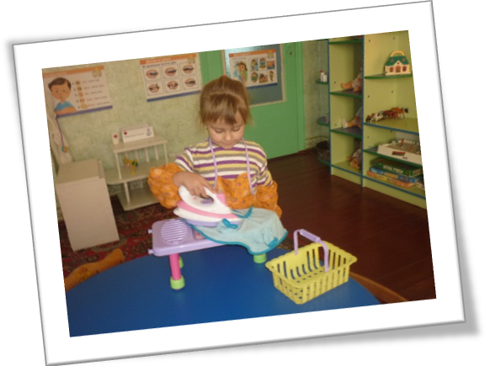
Трудову (предметно-практичну) діяльність можна кваліфікувати за формою прояву як розвинену за умови, що дитина може пояснити, що й для чого(кого) вона хоче змайструвати, характеризується самостійною та цілеспрямованою активністю, вміє користуватися основними видами знарядь праці, поводиться організовано, знає, як економно витрачати матеріал, вміє організовувати свій робочий час, оптимально ставиться до труднощів (не капризує), не поспішає по допомогу, а варіює власні пошукові зусилля, домагається високих стандартів якості, здатна виявляти й виправляти помилки, вносити корективи, об’єктивно оцінювати зроблене.
Базовий компонент дошкільної освіти
в Україні – К. «Дошкільне виховання»,2003р. ст.99

У процесі практичної діяльності в дитини формується внутрішня позиція щодо навколишнього, з’являється здатність усвідомлювати призначення, властивості різних предметів, власні дії та їх наслідки. Крім того, предметна діяльність розвиває потребу в реалізації власних творчих здібностей, культивує інтерес до надбань інших. Базовий компонент орієнтує: щоб дитина була готовою брати участь у суспільно значущій діяльності, вона має усвідомлювати рукотворне походження навколишнього предметного світу, знати про існування різних професій, усвідомлювати елементарні вимоги до людини-трудівника, розуміти, що працелюбність є показником людської гідності та здатності вдосконалювати себе. Дуже важливо, щоб у дитини з малечку було сформовано уявлення про те, що кожна людина є не лише споживачем предметів, а й їх творцем. І щоб розуміла: володіти елементарною культурою споживання продуктів праці інших людей важливо і потрібно, проте більше задоволення одержуєш від процесу створення власного продукту. Тому варто подбати про оптимальні для продуктивної діяльності дошкільника умови, що передбачає наявність упорядкованого робочого місця та бажання малюка діяти. Діти мають усвідомлювати: для успішної діяльності необхідно мати конкретну мету, керуватися нею у своїх діях, добирати адекватні прийоми роботи, відповідні технічні засоби, знаряддя, матеріали, дотримуватися правил безпечного керування ними. Дорослі мають заохочувати вигадку та фантазію дитини, бажання експериментувати, виявляти винахідливість.
Базовий компонент дошкільної освіти
в Україні – К. «Дошкільне виховання»,2003р. ст.134

Методичні рекомендації щодо застосування диференційованого навчання в трудовій діяльності

Для успішного застосування диференційованого підходу педагог повинен:
- Глибоко знати кожну дитину, систематично вести психолого-педагогічне спостереження.
- Наблизити навчання до навколишнього життя, особистого досвіду дітей.
- Активізувати пізнавальну діяльність дошкільнят.
- Здійснювати постійний взаємо-зворотний зв'язок.
- Вміло використовувати міри заохочення.
- Слід чітко визначити, на якому етапі заняття потрібна диференціація, передбачати варіанти завдань, дібрати підказки як здорові опори під час виконання вправ, складніші завдання для здібних дітей.
- Завжди пам’ятати, що центральне місце у досягненні навчальної мети належить системі вправ. Лише за умови, що їх види, послідовність і кількість взаємопогоджені, відповідають характеру засвоєння матеріалу, можна досягти високої якості кінцевих результатів.
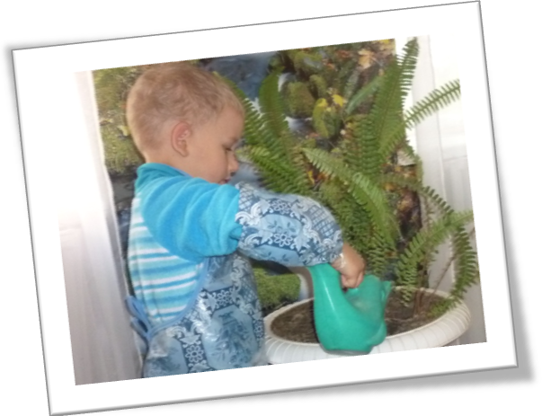
Успішне здійснення диференціації можливе за умов, коли педагог:
- Уміє передбачати труднощі, які можуть виникнути в дітей під час засвоєння матеріалу;
- Враховує загальну та потенційну готовність дітей до наступної діяльності, тобто рівень сформованості знань, здатність самостійно працювати тощо;
- Використовує в системі диференційовані завдання індивідуального, парного групового характеру;
- Проводить ґрунтовний перспективний аналіз: для чого використовуються завдання, чому їх треба використовувати на цьому етапі заняття, як продовжити роботу на наступних заняттях.
Шляхи успішного забезпечення
диференційованого підходу
- Знання індивідуальних особливостей;
- Ведення психолого-педагогічних досліджень;
- Активізація навчальної діяльності;
- Використання власного досвіду дітей;
- Визначення етапів заняття, що потребують диференціації, варіативності;
- Вміле використання заохочення;
- Взаємозворотність у навчанні ;
- Різноманітність варіативних завдань;
- Систематичність;
- Передбачення обсягу завдань для одночасного закінчення їх дітьми;
- Правильний вибір навчального матеріалу.


Матеріал підготували:

Методист РМК – Педченко С.І.
Вихователь – методист ДНЗ №6
«Золотий ключик» - Мусієнко А.П.

Адреса закладу:
ДНЗ №6 «Золотий ключик»
вул. Леніна,93
м. Жашків
Черкаська обл.,
19200
тел. (04747) 6 – 30 – 21

Адреса сайту ДНЗ №6
http://zolotuukluchuk.jimdo.com/

